**Meranie na magnetickom snímači**

**Úloha:**

1. Zmerajte spínacie charakteristiky bezkontaktného magnetického snímača v závislosti od orientácie permanentného magnetu.
2. Nameranú závislosť znázornite graficky pre každú orientáciu magnetu.

Teoretický rozbor – **kontaktné magnetické snímače**

Reagujú na magnetické polia permanentných magnetov a elektromagnetov. Základným stavebným prvkom je jazýčkový kontakt. Tvoria ho dva pružné pásiky z magneticky mäkkého materiálu uložené v hermeticky tesnej sklenenej banke. Ak sa tento snímač dostane do externého magnetického poľa, tieto pásiky sa zmagnetizujú, dotknú sa a vytvoria elektrický kontakt.

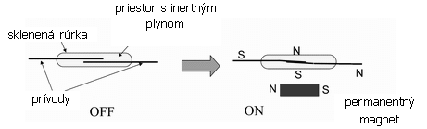

Teoretický rozbor – **bezkontaktné magnetické snímače**

Detekcia magnetického poľa je dosiahnutá pomocou vyladeného oscilátora, ktorý je do snímača zabudovaný. Ak sa priblíži magnet, feritové jadro vysokofrekvenčného oscilátora sa nasýti. Tým sa zmení prúd v oscilačnom obvode. Zmena prúdu je konvertovaná do výstupného signálu prostredníctvom obvodu výstupného zosilňovača.

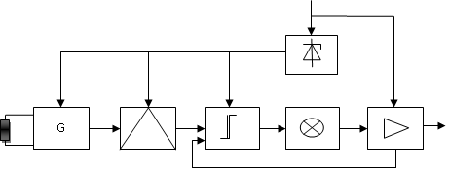

1. oscilátor
2. demodulátor
3. spúšťací stupeň
4. LED indikátor spínaného stavu
5. výstupný stupeň s ochranným obvodom
6. externé napájanie
7. vnútorný stabilizátor napätia
8. aktívna spínacia zóna
9. spínací výstup

**Poznámka:** pri aplikáciách s magnetickými snímačmi je potrebné uvažovať existenciou niekoľkých spínacích oblastí. Tento jav môže viesť k viacnásobnej detekcii. Tento efekt závisí od sily použitého magnetu a vzdialenosti magnetu a snímača. Tejto dvojznačnosti výstupných signálov môžeme zabrániť správnou orientáciou osí magnetu, resp. nastavením vhodnej vzdialenosti medzi magnetom a snímačom.

**Súpis použitých prístrojov:**

* napájací zdroj 24V DC
* prepojovacie pole
* polohovací prípravok
* digitálne posuvné meradlo
* magnetický snímač bezkontaktný – D.ER SMTO
* testovacie predmety – magnet 1, magnet 2.

**Teoretické priebehy:**

**Záver:**